****学科网(www.zxxk.com)--教育资源门户，提供试卷、教案、课件、论文、素材及各类教学资源下载，还有大量而丰富的教学相关资讯！**【分层训练】三年级语文下册第八单元测试卷（基础卷）**

**（含答案）部编版**

**(时间：90分钟 满分：100分)**

|  |  |  |  |  |  |  |  |  |  |  |  |
| --- | --- | --- | --- | --- | --- | --- | --- | --- | --- | --- | --- |
| **题号** | **一** | **二** | **三** | **四** | **五** | **六** | **七** | **八** | **九** | **十** | **总分** |
| **得分** |  |  |  |  |  |  |  |  |  |  |  |

**第一部分 积累与运用 （60分）**

**一、下列加点字读音完全正确的一组是(　 　)(2分)**

A.旋风(xuán) 夸奖(kuā) 承担(chénɡ) 外婆(pé)

B.咳嗽(sòu) 辩论(biàn) 放纵(zònɡ) 家贼(zéi)

C.放纵(zònɡ) 脊梁(jí) 莫大(mò) 政府(fǔ)

D.折腾(zhē) 妻儿(qī) 旋风(xuán) 唠叨(dɑo)

**二、看拼音，写字词。(10分)**

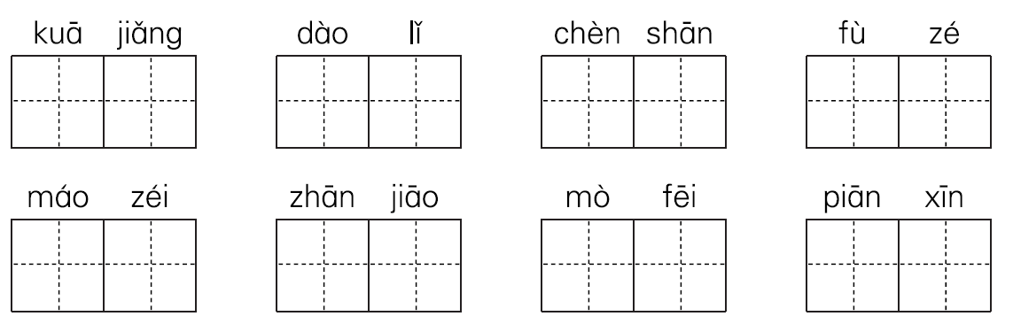

**三、仿写词语。（6分）[来源m][来源:Z#xx#k.Com]**

窃窃私语（AABC）____________ ____________ ___________

人山人海（ABAC）____________ ____________ ___________

南辕学科网(www.zxxk.com)--教育资源门户，提供试卷、教案、课件、论文、素材及各类教学资源下载，还有大量而丰富的教学相关资讯！北辙（带反义词） ____________ ____________ ___________噼噼啪啪（表示声音）____________ ____________ ___________

**四、加偏旁,变新字,再组词。(12分)**

户 （ ） 良 （ ） 生 （ ）

（ ） （ ） （ ）

交 （ ） 占 （ ） 扁 （ ）

（ ） （ ） （ ）

**五、先补充词语，再选择合适的词语填空。(10分)**

①善(　　)甘(　　) ②翻(　　)越(　　) ③晕头(　　)(　　)

④各(　　)各(　　) ⑤走(　　)闯(　　) ⑥人(　　)人(　　)

(1)商店里的柜台上摆满了____________的商品。

(2)形容四处闯荡，到过许多地方的词语是_____________。

(3)长征途中，红军___________，历尽千辛万苦，终于到达了陕北。

(4)今天你把他得罪了，可要当心啊！他这个人报复心很重的，决不会____________的。

**六、按要求完成句子练习。(10分)**

（1）人们戴着帽子。(扩写句子)

___________________________________________________________

（2）衙役一棍子打下了县官的牙。(改为“把”字句和“被”字句)

“把”字___________________________________________________

“被”字___________________________________________________（3）枣核柴比别人打得多,所以别人上不去的地方他也能上去。(修改病句)

___________________________________________________________

（4）顾客把一卷布料放到桌上,对裁缝说:“我想做件棉袄。”(改为转述句)

___________________________________________________________

（5）您在夏天穿上新棉袄。别人会笑话您的。(用关联词将两句话合并成一句话)

___________________________________________________________

**七、下列句子运用了什么描写方法？选一选。(5分)**

①语言描写 ②动作描写 ③心理描写 ④神态描写 ⑤外貌描写

(1)老奶奶头发花白，但她的脸上却没什么皱纹。(　 　)

(2)弟弟在聚精会神地听故事，他那双眼睛眨都不眨。(　　 )

(3)裁缝说：“我和别的裁缝不一样，我是个性子最慢的裁缝啊。”

(　 　)

(4)老虎趴在驴圈里想：“翻山越岭我什么都见过，就是没见过‘漏’，

莫非‘漏’比我还厉害？”(　 　)

(5)他赶忙往树梢上爬，紧爬慢爬，咔嚓一声，树枝断了，一个倒栽

葱摔了下来，顺着山坡往下滚。(　 　)

**八、综合展示厅(5分)**

将下面的字组合成两句诗，并完成题目。(5分)

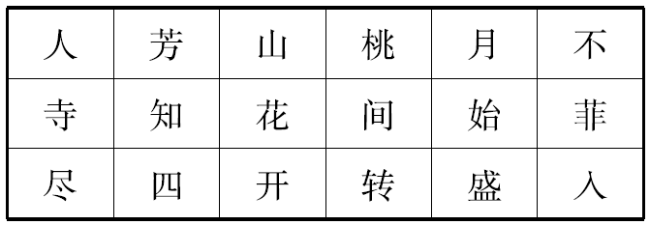

(1)诗句是：____________________，_____________________。

(2)这首诗的题目是“____________”，作者是______代诗人________。

**第二部分 阅读与感悟 （共20分）**

**九、开心阅读。**

（一）《慢性子裁缝和急性子顾客》节选(10分)

急性子顾客挺纳闷:“为什么?”

“照您的性子,您肯定会一拿到衣服就穿在身上,不是吗?”裁缝说。

顾客说:“那当然。我可不耐烦把新衣服藏在箱子里。”

裁缝说:“那么,您要是在别的季节拿到新棉袄,也不得不由着性子穿上。可是您无论在秋天、夏天还是春天穿一件棉袄,人家都会笑话您的。我呢,决不会让人笑话您。非但如此,在您穿上我做的美观大方的新棉袄的时候,大家还会围着您直夸奖,甚至羡慕您呢。”

这位顾客歪着头想了想,不得不承认裁缝说得有道理。于是,做衣服的事儿就算说定了。

1.从选文中找出下列词语的近义词。(4分)

疑惑—(　　 ) 嘲笑—(　 　) 夸赞—(　 　) 认可—(　 　)

2.将选文中画线的句子换一种说法,使意思保持不变。(2分)

3.慢性子裁缝是怎样说服急性子顾客在自己店里做衣服的?将下列语句按正确的顺序排列: (填序号)(4分)

①无论什么季节拿到衣服,他都要穿上。

②在其他季节穿上棉袄,别人会笑话他。

③抓住顾客急性子的性格特点,认为他一拿到衣服就穿上。

④只有明年冬天穿上新棉袄,才会让别人夸奖、羡慕他。

**（二）狼和狐狸 (10分)**

一天，兽王老虎病了——伤风！兽儿们不约而同地去探望，以表示忠心，单单狐狸没有去。这时，老虎因为生着病，没有心情去注意谁来谁没来。“啊，大王，”狼趴在老虎的耳边低声说道，“大家都来看您了，都祝您早日康复，只有狐狸没有来。”

老虎被激怒了，命令手下把狐狸那发亮的黄尾巴割下来。

狐狸知道了此事，便亲自跑去见老虎。

“赤发鬼！”老虎吼了起来，“所有的兽儿都来看我，你跑到哪儿去了？”

“大王，您别生气。”狐狸回答，“我一听您病了，马上就给您找药去了。”

“哦，是这样……”老虎的语气缓和下来，“你找到了什么药？”

“治伤风最好的药藏在狼的左后脚上。”

“这是真的吗？”老虎不禁惊讶道，“你小心点，如果这种药不起作用，当心你的脑袋！”狐狸一点儿也不怕。因为它知道，伤风是很容易治好的，即使不吃药，休息几天也会好的。

过了几天，狐狸在林子里碰见了狼——三只脚！于是，它对狼说：“谁把痰吐到天上，痰就会落在谁的头上 。”

1.从文中找出下列词语的近义词。(3分)

吃惊——(　　　)　诚意——(　　　)　了解——(　　　)

2.根据文章内容连线。(3分)

①恢复健康。　　　　　　 A.激怒

②刺激使发怒。 B.康复

③没有事先商量而彼此见解或行动一致。 C.不约而同

3.狼的下场说明了什么？(2分)

______________________________________________________________________________________________________________________

4.根据文章内容，判断下列说法是否正确。(对的打“√”，错的打

“×”，2分)

(1)狼有三只脚，因为它的一只脚被老虎吃掉了。(　 　)

(2)狼的左后脚上真的藏有治伤风的药。(　 　)

**第三部分 表达与交流（共20分）**

**十、写作。（20分）**

根据下面所给的词语，展开丰富合理的想象，编一个童话故事。所提供的词语可以全用，也可以选2～3个。故事中可以出现别的动物、植物或其他场景等。题目自拟。

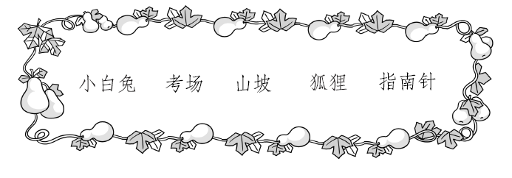

|  |  |  |  |  |  |  |  |  |  |  |  |  |  |  |  |  |  |  |  |
| --- | --- | --- | --- | --- | --- | --- | --- | --- | --- | --- | --- | --- | --- | --- | --- | --- | --- | --- | --- |
|  | | | | | | | | | | | | | | | | | | | |
|  |  |  |  |  |  |  |  |  |  |  |  |  |  |  |  |  |  |  |  |
|  | | | | | | | | | | | | | | | | | | | |
|  |  |  |  |  |  |  |  |  |  |  |  |  |  |  |  |  |  |  |  |
|  | | | | | | | | | | | | | | | | | | | |
|  |  |  |  |  |  |  |  |  |  |  |  |  |  |  |  |  |  |  |  |
|  | | | | | | | | | | | | | | | | | | | |
|  |  |  |  |  |  |  |  |  |  |  |  |  |  |  |  |  |  |  |  |
|  | | | | | | | | | | | | | | | | | | | |
|  |  |  |  |  |  |  |  |  |  |  |  |  |  |  |  |  |  |  |  |
| **100** | | | | | | | | | | | | | | | | | | | |
|  |  |  |  |  |  |  |  |  |  |  |  |  |  |  |  |  |  |  |  |
|  | | | | | | | | | | | | | | | | | | | |
|  |  |  |  |  |  |  |  |  |  |  |  |  |  |  |  |  |  |  |  |
|  | | | | | | | | | | | | | | | | | | | |
|  |  |  |  |  |  |  |  |  |  |  |  |  |  |  |  |  |  |  |  |
|  | | | | | | | | | | | | | | | | | | | |
|  |  |  |  |  |  |  |  |  |  |  |  |  |  |  |  |  |  |  |  |
|  | | | | | | | | | | | | | | | | | | | |
|  |  |  |  |  |  |  |  |  |  |  |  |  |  |  |  |  |  |  |  |
| **200** | | | | | | | | | | | | | | | | | | | |
|  |  |  |  |  |  |  |  |  |  |  |  |  |  |  |  |  |  |  |  |
|  | | | | | | | | | | | | | | | | | | | |
|  |  |  |  |  |  |  |  |  |  |  |  |  |  |  |  |  |  |  |  |
|  | | | | | | | | | | | | | | | | | | | |
|  |  |  |  |  |  |  |  |  |  |  |  |  |  |  |  |  |  |  |  |
|  | | | | | | | | | | | | | | | | | | | |
|  |  |  |  |  |  |  |  |  |  |  |  |  |  |  |  |  |  |  |  |
|  | | | | | | | | | | | | | | | | | | | |
|  |  |  |  |  |  |  |  |  |  |  |  |  |  |  |  |  |  |  |  |
| **300** | | | | | | | | | | | | | | | | | | | |
|  |  |  |  |  |  |  |  |  |  |  |  |  |  |  |  |  |  |  |  |
|  | | | | | | | | | | | | | | | | | | | |
|  |  |  |  |  |  |  |  |  |  |  |  |  |  |  |  |  |  |  |  |
|  | | | | | | | | | | | | | | | | | | | |
|  |  |  |  |  |  |  |  |  |  |  |  |  |  |  |  |  |  |  |  |

**【参考答案】**

一、B

二、夸奖　道理　衬衫　负责　毛贼　粘胶　莫非 偏心

三、头头是道 欣欣向荣 念念不忘 自言自语　十全十美　无忧无虑

左顾右盼 大材小用 声东击西 叮叮咚咚 乒乒乓乓 叽叽喳喳

1. 驴　驴肉　护　保护　狼　恶狼　粮　粮食性　性格　牲　牲口

胶　胶水　校　校园　粘　粘胶　贴　贴住　偏　偏远　遍　两遍

五、罢　休　山　岭　转　向　式　样　南　北 山　海

1.各式各样2.走南闯北3.翻山越岭4.善罢甘休

六、（1）示例:街上的人们戴着各式各样的帽子。

（2）衙役一棍子把县官的牙打下了。

县官的牙被衙役一棍子打下了。

（3）枣核柴比别人打得多,因为别人上不去的地方他也能上去。

（4）顾客把一卷布料放到桌上,对裁缝说,他想做件棉袄。

（5）如果您在夏天穿上新棉袄,别人就会笑话您的。

七、(1)⑤(2)④　(3)①　(4)③　(5)②

八、(1)人间四月芳菲尽　山寺桃花始盛开

(2)大林寺桃花　唐　白居易

九、（一）1.纳闷　笑话　夸奖　 承认

2. 这位顾客歪着头想了想,承认裁缝说得有道理。3.③①②④

（二）1.惊讶　忠心　知道

2．①——B　②——A　③——C

3．示例：想害别人的人终究会害了自己。

4．(1)√　(2)×

十、写作。（略）